Sistema de facturación electrónica
Primer A. Fandiño Santiago, Segundo A. Virgüez Jonathan, y Tercer A. López Charith, Universidad Unisangil sede Chiquinquirá, Noviembre 22 de 2024

capitulo i: análisis

introducción
En este informe se encuentra el diseño de un algoritmo de
un sistema básico de facturación electrónica que permite gestionar un catálogo de productos, realizar la gestione venta de productos y representar las facturas.

diagrama de programación modular
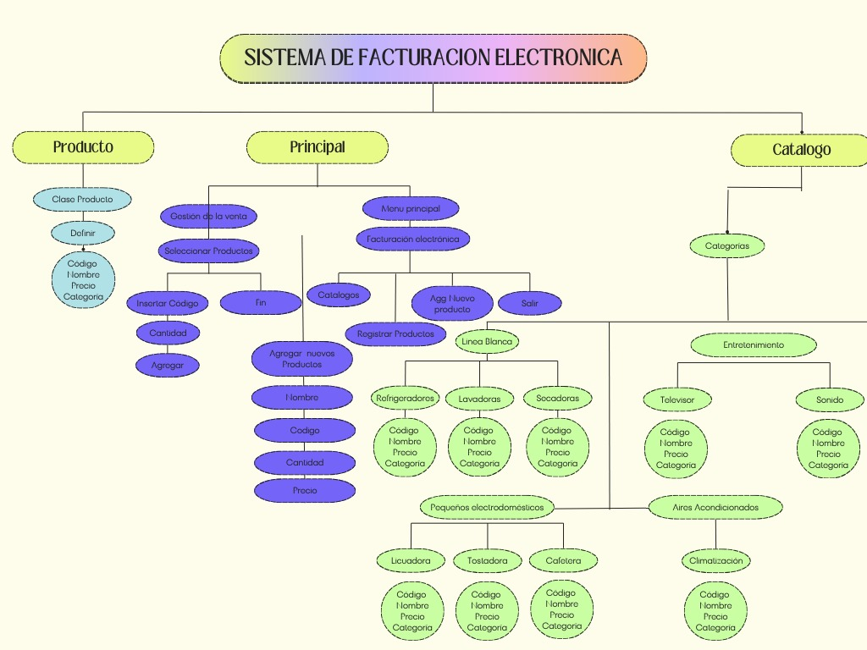
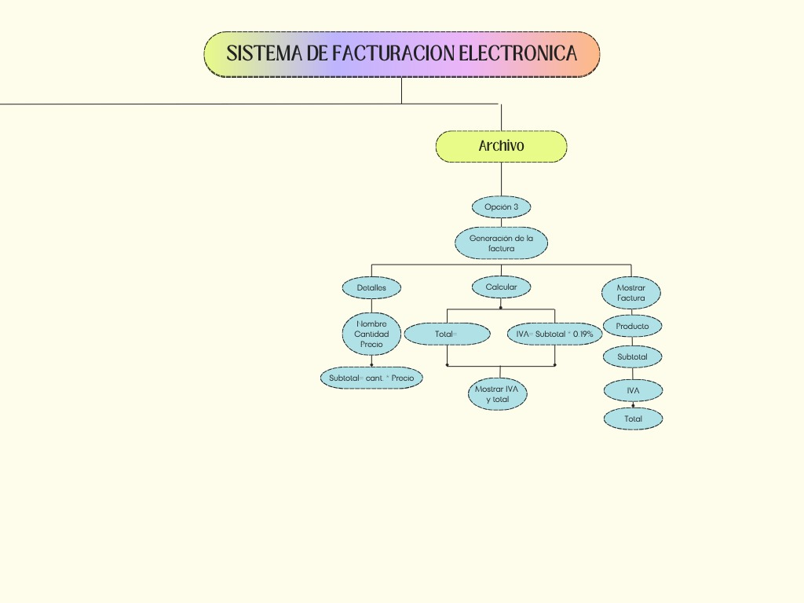

contexto
Electromundo S.A. es una empresa dedicada a la venta de electrodomésticos. esta compañía necesita implementar un sistema de facturación electrónica para gestionar las ventas, el inventario y cumplir con las normativas legales

Población
Este programa consiste en gestionar el inventario, categorizar productos, representar facturas, registrar ventas y cumplir con las normativas fiscales de la empresa

Delimitación y Alcance

- Se deben ingresar los parametros necesarios para categorizar los productos
- Funciona en empresas de electrodomésticos
- Permite gestionar el inventario, categorizar productos, representar facturas, registrar ventas y cumplir con las normativas fiscales de la empresa.
- Los productos pueden ser seleccionados por códigos
- Únicamente acepta seleccionar los productos ingresados en las listas

Objetivos
- Objetivo general
  - Crear un sistema que permita facturar electrónicamente los productos de la empresa ElectroMundo S.A.
- Objetivos Específicos:
  - Analizar los productos que se deben ingresar en las listas
  - Diseñar un algoritmo en el cual se incluyan los productos
  - Codificar el programa de gestión de productos de la empresa

Identificación del problema
Se requiere de un sistema que gestione el catálogo de ventas y productos de una tienda dedicada a la venta de electrodomésticos.

Especificación de requerimientos del cliente
- CPU
- PC
- Teclado
- Mouse
- RAM
- Windows

Análisis del Problema
- Entrada

  - Opción del menú
    - Producto
  - Cantidad de productos

  - El código

  - Agregar productos

    - Nombre
    - Código
    - Precio
    - Categoría

Conclusión

- Se realiza un sistema que gestione los productos e inventario de una empresa
- El algoritmo permite gestionar el inventario, categorizar productos, representar facturas, registrar ventas y cumplir con las normativas fiscales de la empresa.

CApitulo ii. Diseño

Pseudocodigo 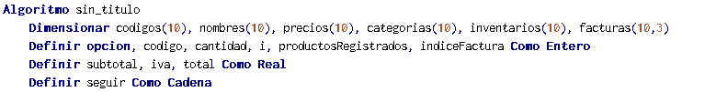
Se declaran matrices, listas y variables

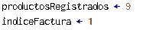
Se inician los contadores de productos y facturas

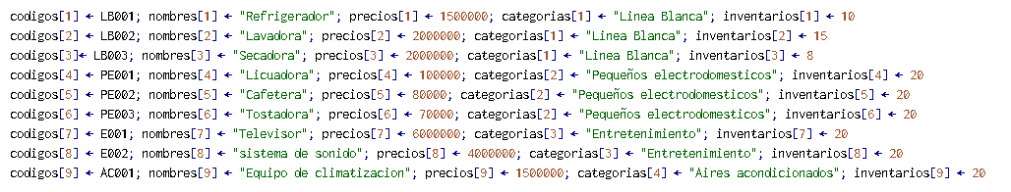
Se crea el catalogo

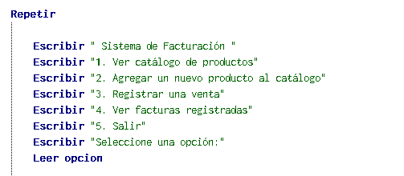

Dentro del repetir hasta va el menú
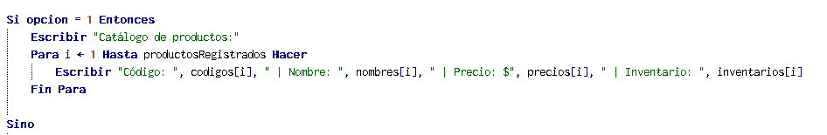
Si la opción es 1 se muestra el catalogo de productos, con el código, nombre, precio e inventario, estrayendo de las listas
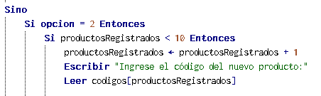
Si la opción es dos y el contador de productos registrados es menor al numero de espacios de la lista se piden los datos para el nuevo producto

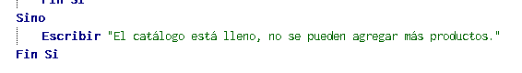
En caso de que el numero de productos registrados sea mayor al numero de espacios de la lista

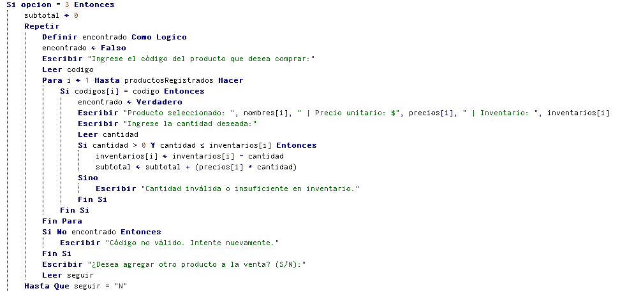
Si la opción es 3 se empieza el contador subtotal y se crea un bucle repetir hasta que el usuario diga que no quiere repetir mas el bucle, se define una variable lógica que se vuelve verdadera si el código en la lista es igual al código ingresado, imprime el producto elccionado y sus características y pregunta la cantidad, luego subtotal pasa a valer subtotal + el precio registrado en la lista por la cantidad de ítems del producto

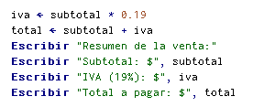
Se imprime la factura

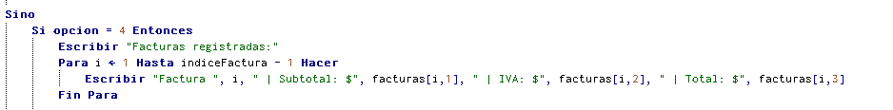
Se recorre la matriz facturas y se imprimen las facturas registradas

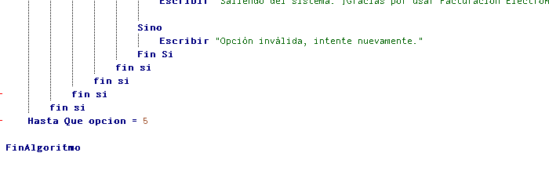
Salir

Diagrama de flujo

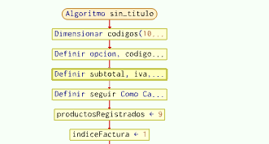
Listas y contadores

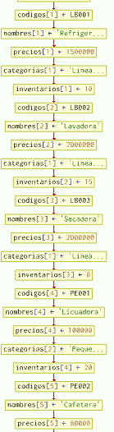
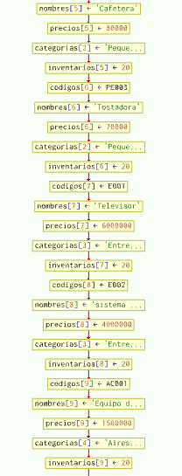
Catalogo

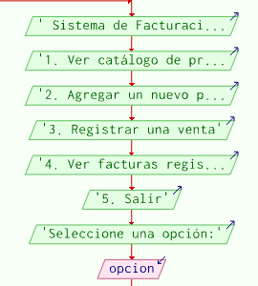
Menú que se repite hasta

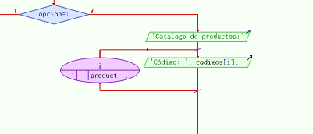
Si la opción es 1 se muestra el catalogo de productos, con el código, nombre, precio e inventario, estrayendo de las listas

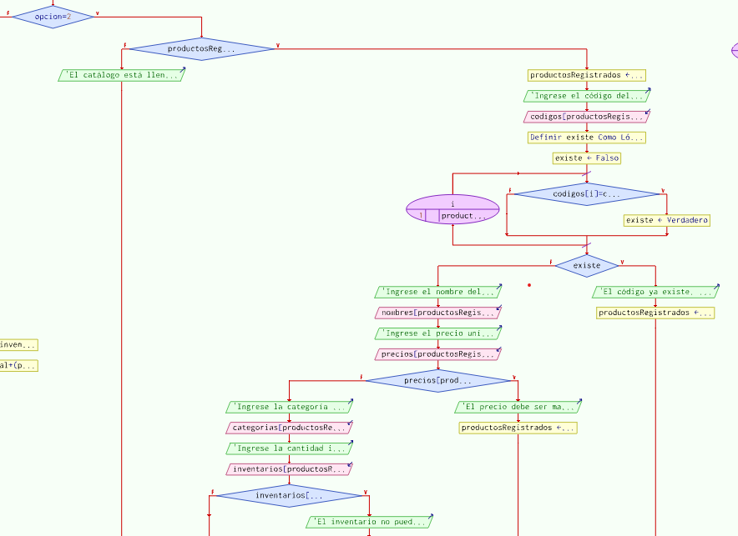
Registrar productos en la opción 2

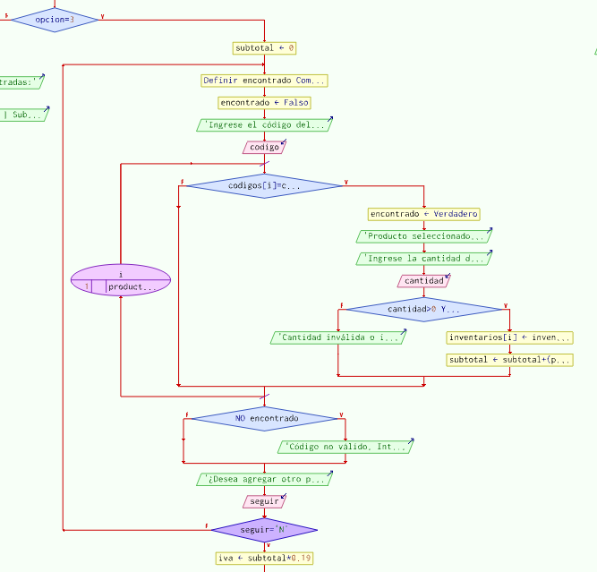
Generar e imprimir factura

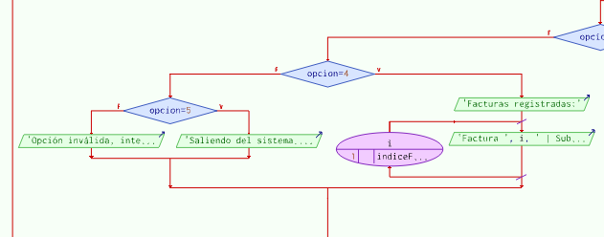
Imprimir facturas registradas

Capitulo III: codificacion

Python
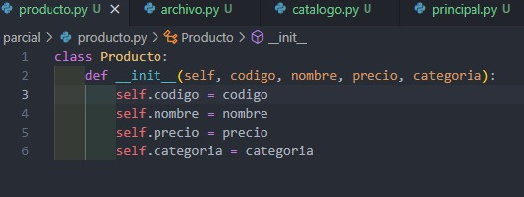
se crea la clase " producto" donde se nombran cuales van a ser las características del objeto

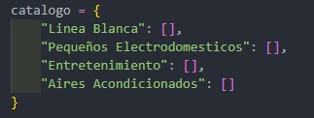
se crea una lista llamada "catalogo" en la cual se identificaran las categorías por sus respectivos nombres y se añadirán los objetos en una matriz

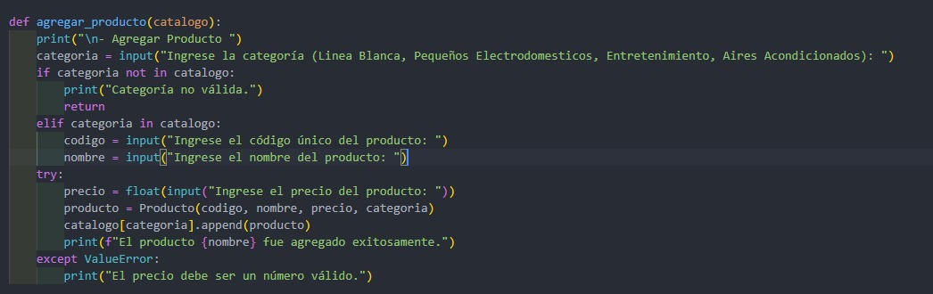
se crea una función llamada" agregar producto" con el condicional catalogo, se solicita al usuario que ingrese a que catalogo va a pertenecer el objeto, si no se encuentra la categoría en el catalogo se imprimirá un mensaje de categoría no valida y no retorna ningún valor, si la categoría si se encuentra en el catalogo se solicitaran el código, el nombre y el precio, se usa una variable "producto" que es igual a la clase Producto donde se almacena toda la información, y seguido al catalogo en la sección de la categoría se añade con el .append toda la información del producto en la matriz. por ultimo se muestra un mensaje para decir que el producto fue añadido con éxito.

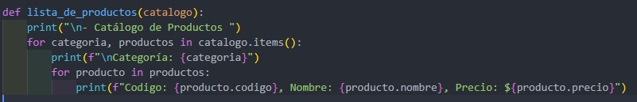
se crea la función "lista de productos" con el condicional catalogo, esta función lo que hace imprimir la categorías y los productos que se encuentren almacenadas en catalogo, esto mediante un que recorre la categoría de los productos y la información de cada uno, y otro for que imprime la información almacenada por la clase producto con sus características

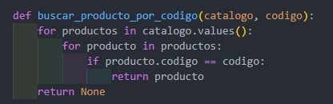
se crea la función "buscar producto por código" con los condicionales catalogo y código, esta función lo que hace es recorrer los productos en el catalogo mediante un catalogo.values(), que es la lista del catalogo, el .values() lo que hace es buscar el el objeto evitandos las llaves, que serian las categorías, después mediante otro for, producto recorre la información de productos, si el código del producto es igual al código se retorna ese producto

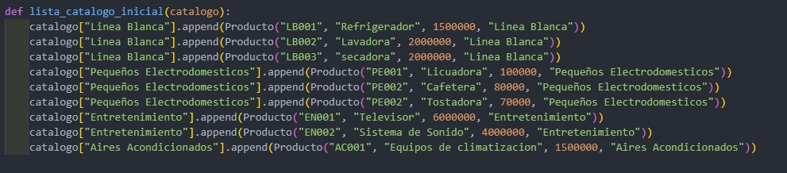
la función " lista catalogo inicial" con el condicional catalogo, lo que hace es de manera manual ingresamos los valores objetos en las categorías dadas, de la manera: en catalogo[indicamos el nombre de la categoría] .append, que lo que hace es añadir información, la clase producto con sus respectivos valores organizados, y asi con cada uno de los objetos que se dieron a conocer, el precio no se dio a conocer entonces se puso un precio basado en productos populares similares

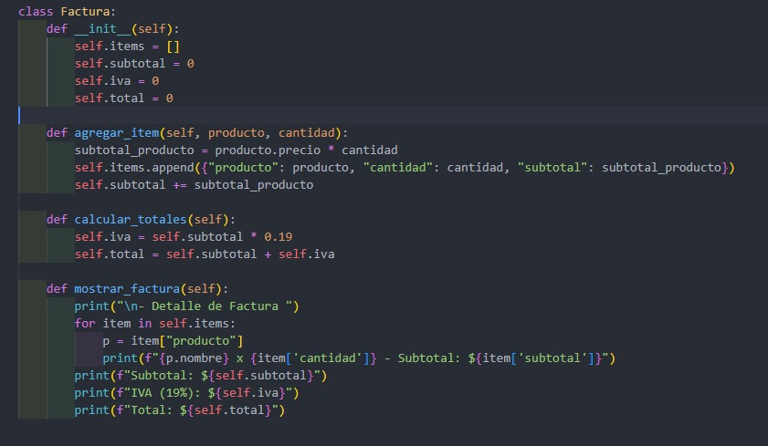
se crea la clase "factura" toda esta sección es dedicada a poder hacer la facturación de todos los productos, se crean las características necesarias para la facturación, en la función "agregar ítem" con los condicionales producto y cantidad, con la variable subtotal producto es igual a el precio del producto* cantidad, lo que hace es ir llevando un conteo de la suma de los productos añadidos, se añade la información de el producto a la matriz de ítems mediante ítems.append, y se almacena el subtotal. la función "calcular totales" lo que hace es hallar el iva por la compra, sacando el subtotal por el 19%, y se guarda el total sumando el subtotal mas el iva ya hallado. la función "mostrar factura" esta función hace el procedimiento de hacer la impresión de la factura, mediante un for que recorre los ítems almacenados, depsues de hallar los productos se imprime un mensaje con la información de cada producto con la cantidad de objetos solicitados y el precio por partes, el subtotal, el iva y el valor total a pagar

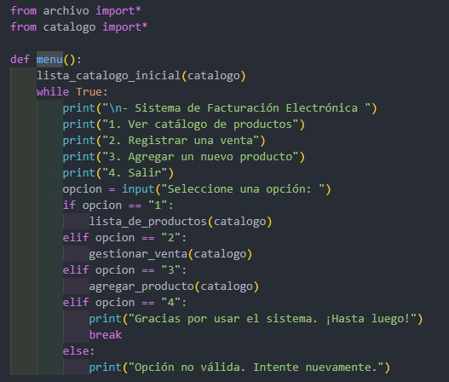
se llaman las funciones o clases de los otros archivos, se crea la función "menu" lo primero que hace es llamar a la función "lista de catalogo inicial" ya explicada anteriormente, se crea un while con las diferentes opciones a escoger, si la opción es 1 se muestra la lista de productos almacenadas en el catalogo, su la opción es 2, se hace el proceso para la compra de productos con la función gestionar venta, si la pcion es 3 se hace el proceso para añadir un nuevo producto al catalogo de ventas, si la opción es 4 se muestra un mensaje de gracias, y si la opción ingresada no esta dentro del menu se imprime un mensaje de aviso

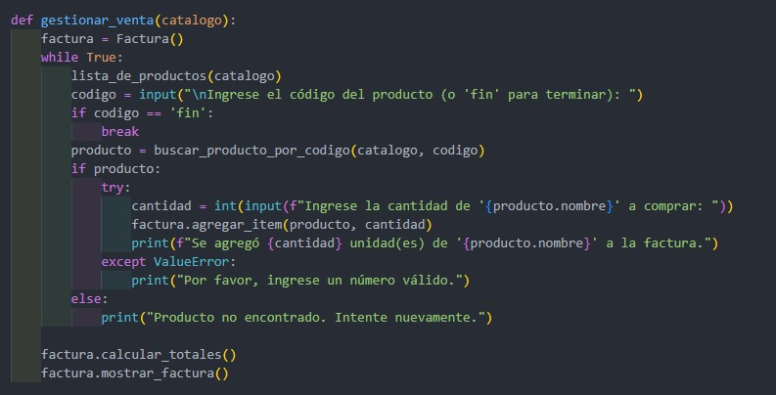

la función " gestionar venta" con el condicional catalogo, con una variable factura, llama a clase factura y realiza el procedimiento para la facturación , el usuario escoge el código de el producto que desee, si el mensaje es fin se acaba el código, si no entonces producto es igual al producto buscado por código único en el catalogo, se le solicita la cantidad de objetos que desee comprar y se imprime un mensaje de que se añadió el producto a la compra, en caso de no ingresar un numero en la cantidad se imprimirá un mensaje en el cual se le solicite ingresar un valor valido, si el el código no se encuentra en el catalogo se imprime un mensaje en el cual se le dice que intente nuevamente, se solicita la función para calcular el total y después la función para mostrar la factura
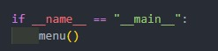
lo que hace esta parte es para que el código solo se ejecute en el archivo principal

 

